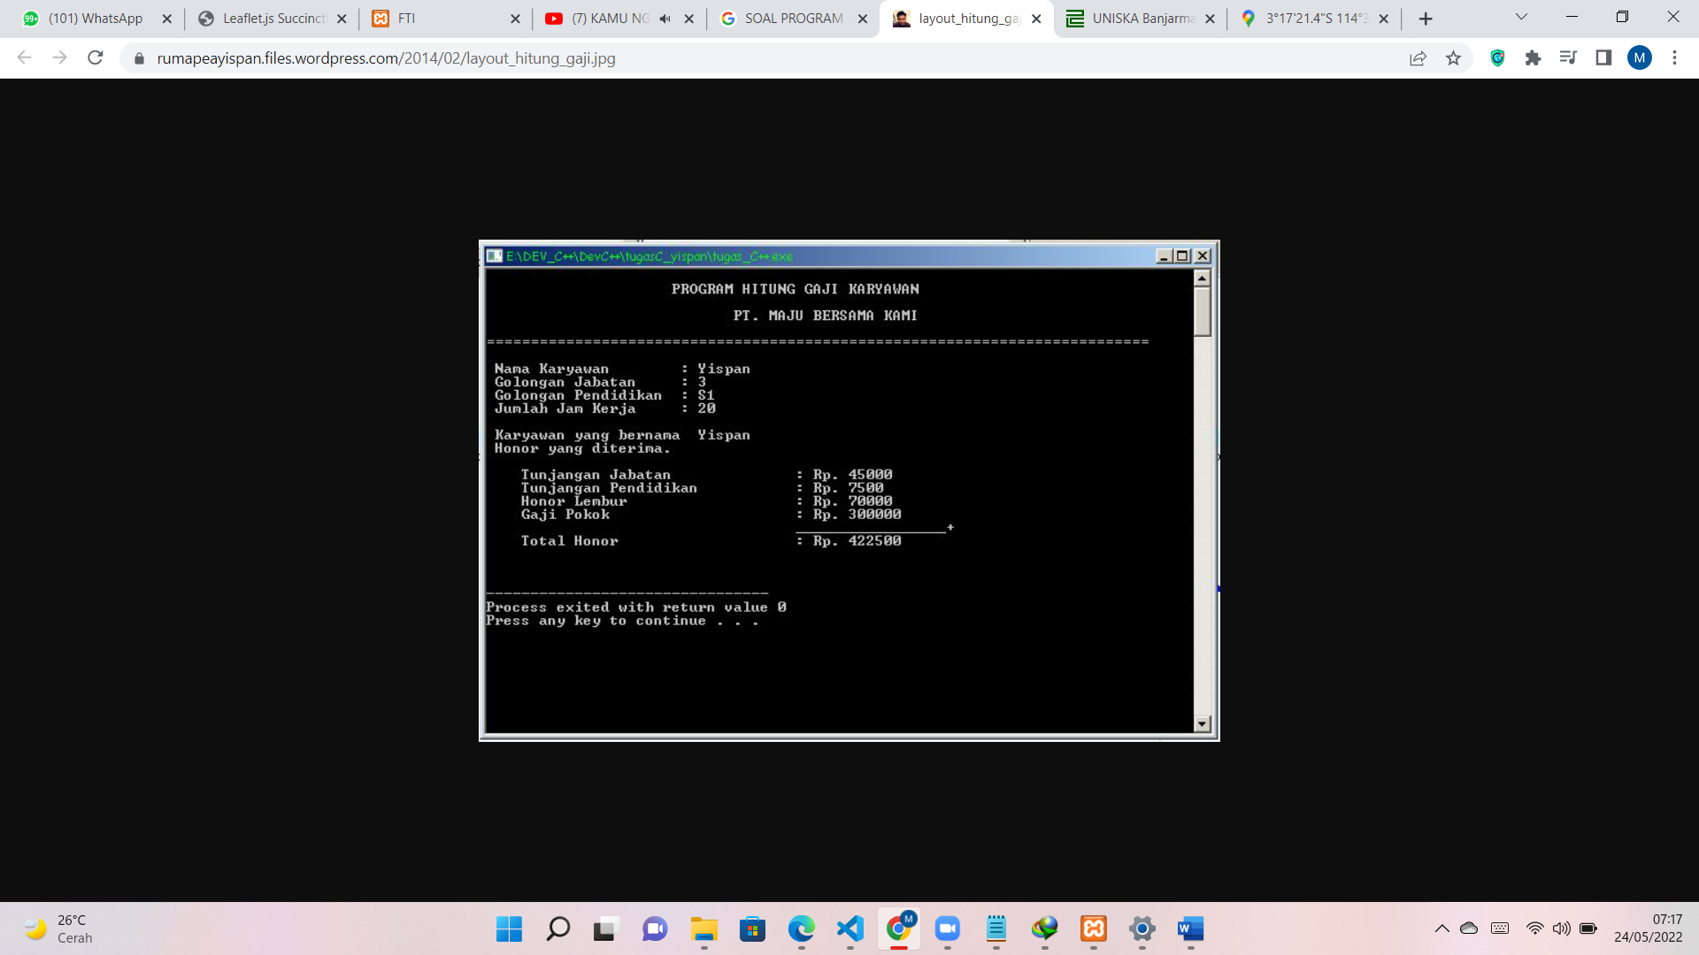

Tambahan

Keterangan Gaji Pokok

Golongan 1 = 2000.000

Golongan 2 = 3000.000

Golongan 3 = 4000.000

Keterangan Tunjangan Pendidikan

S1 = 500.000

S2=1000.000

S3=1500.000

Upah Jam kerja /per jam = 25000

Keterangan Potongan BPJS

Golangan 1 = 60.000

Golongan 2 = 45000

Golongan 3 = 30000

Keterangan Jumlah tanggungan BPJS

Jumlah anggota keluarga akan mempengaruhi potongan BPJS

SILAHKAN BUAT PROGRAMNYA DENGAN MENGGUNAKAN KONSEP KELAS , DALAM PEMBUATAN PROGRAM SILAHKAN DIREKAM KEMUDIAN DIUPLOAD DI YOUTUBE MASING-MASING SERTA PADA DESKRIPSI YOUTUBE LETAKAN LINK DOWNLOAD PROJECT TUGAS YANG SUDAH DIUPLOAD DI GDRIVE MASING-MASING. WAKTU PENGERJAAN 8 HARI DARI SEKARANG. LINK PENGUMPULAN URL YOUTUBE AKAN DIBERIKAN BESOK DIMASING-MASING GRUP